**附件1**

抽考操作流程

**一、电脑端登录**

**1.点击“在线课程学习”找到需要考试的课程，点击“开始学习”。**

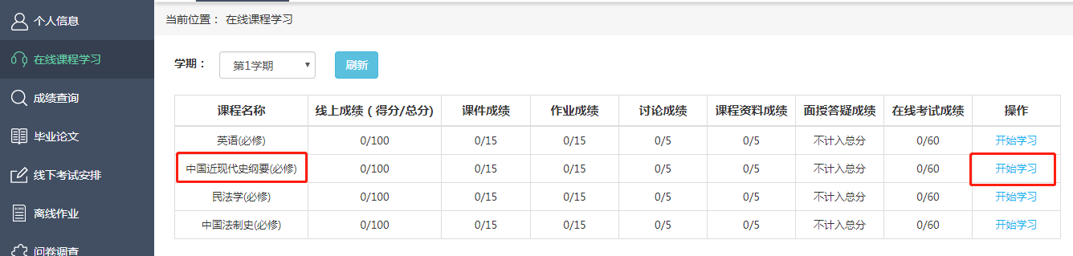

**2.点击“统抽考课答疑”**

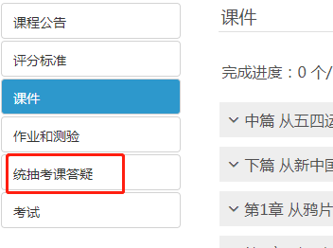

**3.点击“正在进行，请尽快考试”**

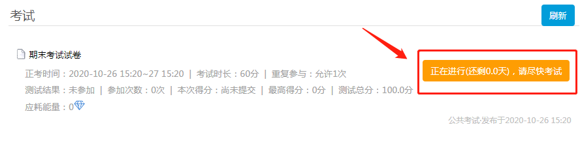

**4.点击“开始考试”**

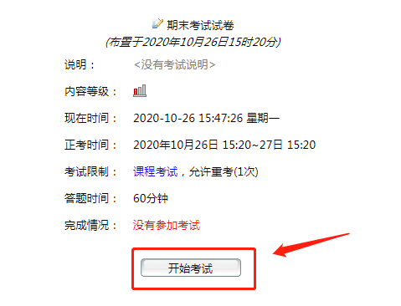

**5.阅读考前承诺书，完成后点击“确认”进入考试**

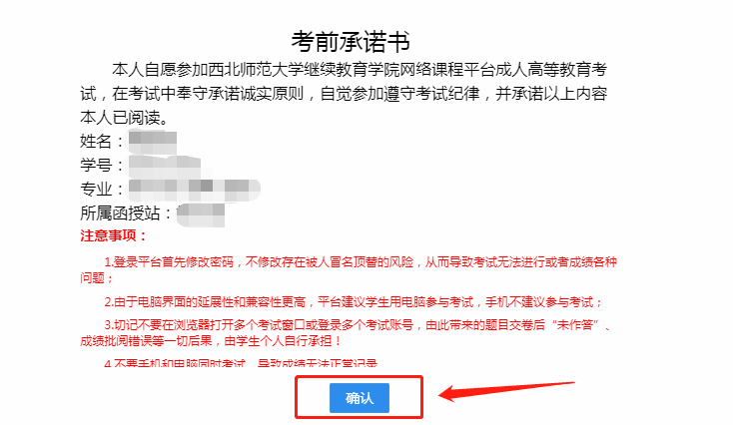

**6.进行答题，答题完成之后，点击“交卷”**

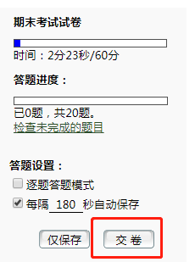

1. **手机端登录**

**点击屏幕下方学习，找到需要参加考试的课程，参加课程抽考，首先查看考试的一些要求，进入后需要确认一个考试承诺书，随后参加这门课程的考试。**

**1.查看考试课程，进入考试。**

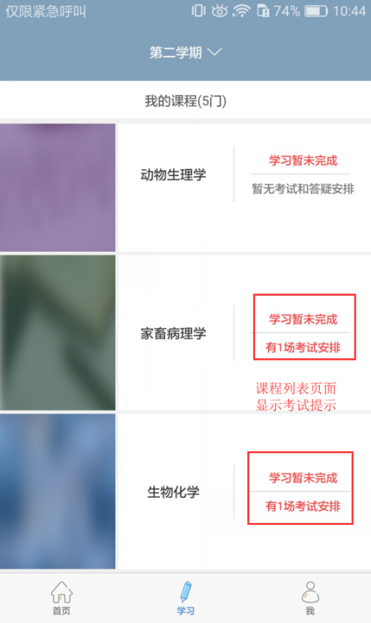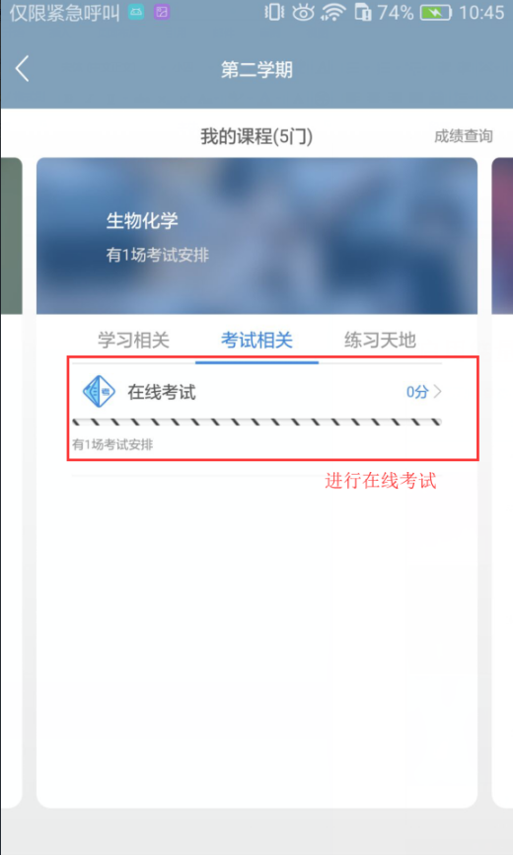

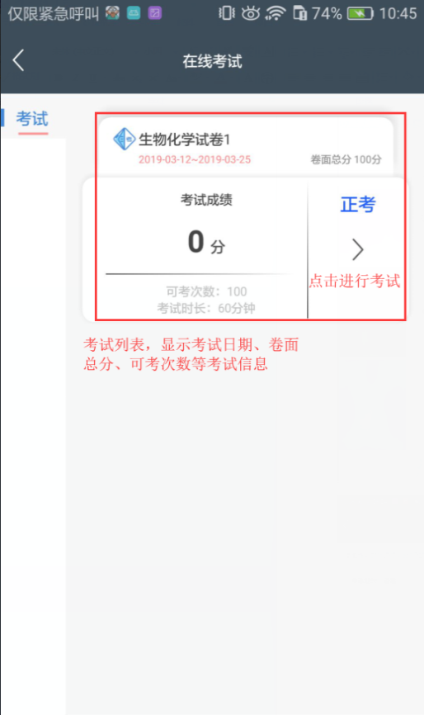

### 2.考前考试承诺书确认

进入考试后需要查看考试承诺书，确认无误后点击确定。

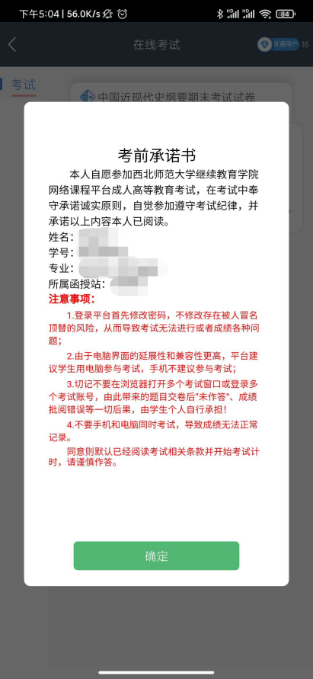

### 3.参加考试答题交卷

点击开始答题进行作答；作答完成后点击交卷。

